Sistema de Alarmas Inteligentes CrozFusion, encuéntrala en la serie Benevision
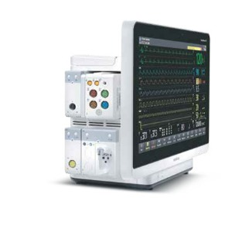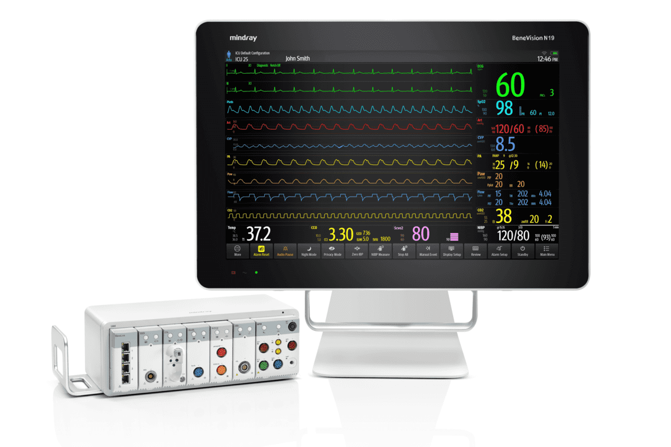
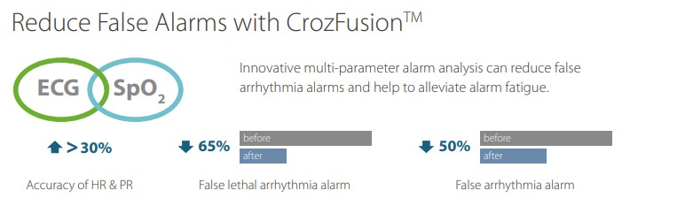
Cuando las alarmas están bien configuradas, se reduce la fatiga del personal y mejoramos la seguridad del paciente. (Emoticones de doctores o enfermeras y hospitales) #CROZFUSION #TecnologiaBenevision #laselectromedicina #Mindray

